國立中央大學生醫理工學院提升學生研究能量獎勵申請方法及流程
- 申請人需為本院在學大學部或碩、博士班學生，申請日期須於本辦法實施後，並於競賽成績揭曉、獲得「科技部大專生研究專題計畫」或「科技部大專生研究計畫創作獎」後之3 個月內提出。
- 申請者請填寫附表「國立中央大學生醫理工學院提升學生研究能量獎勵申請表」並備妥獎狀或獲獎證明影本(檢附正本至學院確認)及成果報告至學院辦公室提出申請。
- 申請人請先至 Portal 系統，學生相關服務->生活助學金->獎助學金暨工讀管理系統，至生醫理工學院提升學生研究能量獎勵提出申請(圖一、二) 。
- 本獎勵申請會召開會議進行審查核定後，再另行發信通知。

圖一
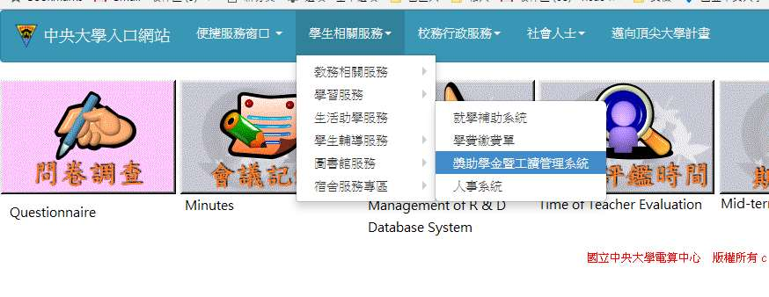
圖二

國立中央大學生醫理工學院提升學生研究能量獎勵申請表
附表
申請日期: 年 月 日

姓名 |  |  |  |  | 學號
系(所)年級 |  | (系、所) 年級 |  |  | 連絡電話
E-mail
郵局帳號
(14 碼)
申請項目
項目種類(請勾選) | □1.對外競賽獎勵 |  |  | □2.國科會(科技部)大專生研究專題計畫 |  |  | □3.國科會(科技部)大專生研究計畫創作獎
 | a.全世界競賽  □第一名/特優  (30,000元)  □第二名/優等  (25,000元)  □第三名/甲等  (20,000元)  □佳作或其他名次  (10,000元) |  | b.全國或全省之競賽  □第一名/特優  (10,000元)  □第二名/優等  (8,000元)  □第三名/甲等  (4,000元)  □佳作或其他名次  (2,000元) | 獲得該計畫者，每位學生給予獎勵金5,000元 |  |  | 獲得該獎勵者，每位學生給予獎勵金10,000元
詳細資料(請填寫) | 1.競賽或計畫名稱:  2.參與團隊成員姓名:  3.指導教授姓名:  4.競賽日期或計畫起迄日期:自 年 月 日 至 年 月 日。
送審資料 | □1.獎狀或獲獎證明影本(檢附正本至學院確認)  □2.成果報告  □3.競賽獎勵需附獲獎照片
(本獎勵申請會召開會議進行審查核定後再發信通知。)
會議開會日期： 年 月 日
審核結果：

◎每一申請案請填寫一張申請表。
國立中央大學生醫理工學院提升學生研究能量獎勵成果報告

- 就讀系所：
- 指導（帶隊）教師：
- 團隊名冊（範例：姓名：○○○，學號： ，共幾人。）：

- 參賽獲獎、獲得國科會(科技部)大專生研究專題計畫或國科會(科技部)大專生研究計畫創作獎之成效（請概述說明，需300字以上）：

- 參賽作品、獲獎照片或相關佐證資料（請列說明）：

- 其他：

